Кроссворд по теме «Электромагнетизм»
Вариант 1

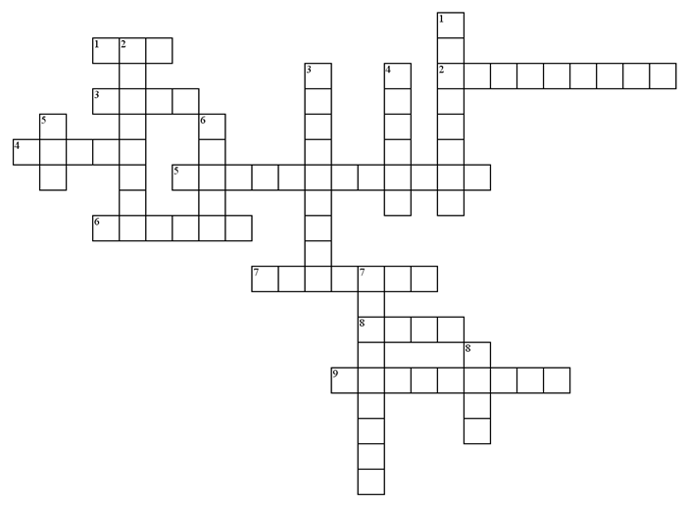
Вариант 2
